Введение

Одним из показателей современного общества является насыщенность электрическим, электронным и радиоэлектронным оборудованием. Многочисленные электротехнические и электронные приборы (микроволновые печи, холодильники, устройства для обогрева, пылесосы и так далее) стали принадлежностью повседневного быта. Без этого оборудования практически невозможно представить жизнь современного человека. Для комфортного существования ему просто необходимы радиоприемник, телевизор, телефон и другие средства общения. Радиоэлектронные технологии вошли в структуры управления, навигацию, аэрокосмический комплекс. Мы не можем отказаться от радиосвязи, навигации, систем наведения самолетов, охранных систем и т. д. Однако, с одной стороны, работа технических средств создает в большей или меньшей степени различные электромагнитные помехи. Происходит загрязнение окружающей среды этими помехами. С другой стороны, само радиоэлектронное оборудование чувствительно к различного рода электромагнитным воздействиям. В результате действия таких помех возникают различные нарушения в работе оборудования, приводящие к выходу его из строя, авариям и сбоям. Последствия их могут быть катастрофическими для населения и окружающей среды. Это и породило такую проблему, как электромагнитная совместимость (ЭМС).
Наиболее характерными примерами проявлений проблемы ЭМС могут быть такие явления, как:
- отказы систем контроля и управления АЭС;
- отказы систем контроля и управления на производстве, в том числе и химическом;
- отказы бортовых систем самолетов и аэродромных систем наведения;
- сбои медицинской аппаратуры диагностики и жизнеобеспечения;
- непосредственное влияние на здоровье человека электромагнитных излучений от различного рода радио-электронного оборудования, особенно высокочастотного (сотовых телефонов, компьютеров, радиостанций, СВЧ-печей, ВЧ-установок, линий высоковольтной передачи и т. д.).
Кроме непосредственного влияния на безопасность человека существует также масса явлений, причиняющих значительный материальный ущерб в результате невыполнения требований электромагнитной совместимости (ЭМС):
- сбои линий связи;
- потери информации в компьютерах (особенно ощутимы потери в электронных системах платежей).
Поэтому обеспечение качества продукции по параметрам электромагнитной совместимости непосредственно связано с безопасностью продукции для жизни, здоровья, имущества потребителей и охраной окружающей природной среды.

Основные понятия

электромагнитная совместимость – способность технических средств функционировать удовлетворительно в окружающей электромагнитной обстановке, не создавая недопустимых электромагнитных помех средствам связи и другим техническим средствам в этой обстановке.
техническое средство - любое электротехническое, электронное и радиоэлектронное изделие (компонент, аппарат, система, установка), а также любое изделие, содержащее электрические и (или) электронные компоненты;
радиоэлектронное средство − техническое средство, состоящее из одного или нескольких радиопередающих или радиоприемных устройств либо из их комбинации и вспомогательного оборудования, предназначенное для передачи и (или) приема радиосигналов;
высокочастотное устройство – техническое средство, предназначенное для генерирования и использования радиочастотной энергии в промышленных, научных, медицинских, бытовых или других целях, за исключением применения в области электросвязи;
качество функционирования технического средства - совокупность характеристик, определяющих работоспособность технического средства в условиях эксплуатации;
электромагнитная обстановка – совокупность электромагнитных явлений, существующих в данном месте;
электромагнитная помеха – любое электромагнитное явление естественного или искусственного происхождения, которое может ухудшить качество функционирования технического средства;
устойчивость к электромагнитным помехам (помехоустойчивость) – способность технических средств функционировать без ухудшения качества при воздействии на них электромагнитных помех;
стандарт электромагнитной совместимости – национальный стандарт, гармонизированный с международным (европейским) стандартом, устанавливающий требования, относящиеся к ограничению уровней электромагнитных помех, создаваемых техническими средствами, обеспечению устойчивости технических средств к электромагнитным помехам, к ограничению уровней электромагнитных помех в электрических сетях общего назначения (обеспечению качества электрической энергии), а также соответствующие методы испытаний, который обеспечивает возможность оценки соответствия технических средств и электрической энергии в электрических сетях существенным требованиям настоящего Технического регламента;
испытательная лаборатория электромагнитной совместимости - аккредитованная в установленном порядке испытательная лаборатория, осуществляющая испытания технических средств в части уровней создаваемых электромагнитных помех и устойчивости к электромагнитным помехам;
электрическая сеть общего назначения – электрическая сеть энергоснабжающей организации, предназначенная для подачи электрической энергии различным потребителям электрической энергии или техническим средствам;
испытательная лаборатория по качеству электрической энергии - аккредитованная в установленном порядке испытательная лаборатория, осуществляющая испытания электрической энергии в электрических сетях в части уровней электромагнитных помех (показателей качества электрической энергии);
компетентный орган в области электромагнитной совместимости –орган по сертификации продукции или аккредитованная в установленном порядке испытательная лаборатория электромагнитной совместимости, уполномоченные федеральным органом исполнительной власти по техническому регулированию, осуществляющие экспертизу технической документации, подготовленной заявителем, и выдающие технический отчет или экспертное заключение для подтверждения соответствия технического средства существенным требованиям настоящего Технического регламента при отсутствии соответствующих национальных стандартов электромагнитной совместимости;
компонент – техническое средство, предназначенное для применения в составе аппарата, системы или установки, не имеющее прямой функции и/или не предназначенное для конечного использования;
аппарат – техническое средство, имеющее прямую функцию, предназначенное для конечного использования;
система – совокупность аппаратов и компонентов, составляющая единую функциональную единицу, предназначенная для сборки и работы в целях выполнения определенной задачи (задач);
установка – совокупность аппаратов, компонентов и систем, смонтированных и/или установленных (индивидуально) в определенном месте;
изолированная электромагнитная обстановка — совокупность электромагнитных явлений в изолированной области пространства, при нахождении в которой технического средства исключается создание им электромагнитных помех за пределами указанной области, а также исключается влияние внешних электромагнитных помех на указанное техническое средство.
прямая функция – любая функция компонента или аппарата, реализуемая при его конечном использовании в соответствии с инструкцией по эксплуатации. При размещении технического средства на рынке прямая функция должна быть реализуемой без дополнительных подключений и настроек, кроме тех, которые могут быть выполнены любым пользователем;
конечное использование – применение компонента или аппарата конечным пользователем;
уровень электромагнитной помехи – значение величины электромагнитной помехи, измеренное в регламентированных условиях;
средство измерения электромагнитных помех – средство измерения, обеспечивающее измерение параметров электромагнитных помех в регламентированных условиях.

Стандарты

При этом для обеспечения электромагнитной совместимости (ЭМС) ТС необходимо регламентировать как уровень излучений, так и уровень помехоустойчивости. Осуществляется это пока с помощью государственных стандартов. В настоящее время государственные стандарты, как российские, так и межгосударственные (в рамках СНГ) охватывают в плане нормирования и методов измерений большинство параметров электромагнитной совместимости технических средств. Не все наши стандарты соответствуют международным требованиям. Поэтому Госстандарт России проводит большую работу по их согласованию с международными и европейскими нормативно-техническими документами. Кроме того, в соответствии с ФЗ "О техническом регулировании" должен быть разработан технический регламент "Об электромагнитной совместимости".
Основные требования в области ЭМС изложены в следующих ГОСТах:
ГОСТ 29037-91(2004) - порядок проведения сертификационных испытаний на соответствие требованиям электромагнитной совместимости.
ГОСТ 29205-91(2004) - нормы и методы испытаний индустриальных радиопомех от электротранспорта.
ГОСТ 30372-95 - термины и определения понятий в области электромагнитной совместимости технических средств.
ГОСТ 50012-92(2004) - методы измерения параметров низкочастотного периодического магнитного поля технических средств (ТС) в диапазоне частот 5—10000 Гц.
ГОСТ 50034-92(2004) - нормы на уровни устойчивости двигателей к воздействию помех следующих видов: отклонение напряжения, отклонение частоты, одновременное отклонение напряжения и частоты, несимметрия питающего трехфазного напряжения сети и несинусоидальность, а также методы испытания двигателей на устойчивость к перечисленным помехам.
ГОСТ 50648-94(2004) - устанавливает общую и воспроизводимую базу для оценки качества функционирования ТС, подвергающихся воздействию непрерывного или кратковременного МППЧ, а также рекомендуемые степени жесткости испытаний, требования к испытательному оборудованию, рабочим местам для испытаний и процедуры испытаний.
ГОСТ 50652-94(2004) - стандарт распространяется на технические средства (ТС), применяемые на электрических подстанциях среднего и высокого напряжения, подвергающиеся в условиях эксплуатации воздействию затухающего колебательного магнитного поля (ЗКМП).
ГОСТ 50745-99(2004) - требования к системам бесперебойного питания (СБП) по ограничению помехоэмиссии, обеспечению устойчивости к воздействию внешних электромагнитных помех (далее в тексте - помехи), ослаблению сетевых импульсных помех, проходящих на выход СБП, и соответствующие методы испытаний.
ГОСТ 51097-97(2004) - распространяется на гирлянды изоляторов и линейную арматуру, предназначенные для изоляции и крепления проводов, грозозащитных тросов и ошиновок высоковольтных установок (воздушных линий электропередачи и открытых распределительных устройств подстанций высокого напряжения свыше 1000 В).
ГОСТ 52506-2005 – совместимость технических средств электромагнитная. Лифты, эскалаторы и пассажирские конвейеры. Помехоэмиссия.
Кроме влияния на технические средства, существует и проблема воздействия излучений на организм человека. Многолетние наблюдения медиков и экологов многих стран показали, что подобные излучения могут вызвать опасные заболевания. Поэтому были разработаны нормы предельно допустимых уровней излучений от технических средств с целью уменьшить вредное влияние на пользователей.
В общей сложности действуют более сотни нормативно-технических документов, описывающих требования по ЭМС.

Условные обозначения

Для электроустановок напряжением до 1 кВ приняты следующие обозначения:
система TN - система, в которой нейтраль источника питания глухо заземлена, а открытые проводящие части электроустановки присоединены к глухозаземленной нейтрали источника посредством нулевых защитных проводников;
система TN-С - система TN, в которой нулевой защитный и нулевой рабочий проводники совмещены в одном проводнике на всем ее протяжении (рис. 1);
система TN-S - система TN, в которой нулевой защитный и нулевой рабочий проводники разделены на всем ее протяжении (рис. 2);
система TN-C-S - система TN, в которой функции нулевого защитного и нулевого рабочего проводников совмещены в одном проводнике в какой-то ее части, начиная от источника питания (рис. 3);
система IT - система, в которой нейтраль источника питания изолирована от земли или заземлена через приборы или устройства, имеющие большое сопротивление, а открытые проводящие части электроустановки заземлены (рис. 4);
система ТТ - система, в которой нейтраль источника питания глухо заземлена, а открытые проводящие части электроустановки заземлены при помощи заземляющего устройства, электрически независимого от глухозаземленной нейтрали источника (рис. 5).
Первая буква - состояние нейтрали источника питания относительно земли:
Т - заземленная нейтраль;
I - изолированная нейтраль.
Вторая-буква - состояние открытых проводящих частей относительно земли:
Т - открытые проводящие части заземлены, независимо от отношения к земле нейтрали источника питания или какой-либо точки питающей сети;
N - открытые проводящие части присоединены к глухозаземленной нейтрали источника питания.
Последующие (после N) буквы - совмещение в одном проводнике или разделение функций нулевого рабочего и нулевого защитного проводников:
S - нулевой рабочий (N) и нулевой защитный (РЕ) проводники разделены;
С - функции нулевого защитного и нулевого рабочего проводников совмещены в одном проводнике (PEN-проводник);
N - - нулевой рабочий (нейтральный) проводник;
РЕ - - защитный проводник (заземляющий проводник, нулевой защитный проводник, защитный проводник системы уравнивания потенциалов);
PEN - - совмещенный нулевой защитный и нулевой рабочий проводники.

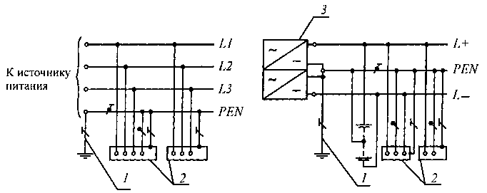
а б
Рис. 1. Система TN-C переменного (а) и постоянного (б) тока. Нулевой защитный и нулевой рабочий проводники совмещены в одном проводнике:
1 - заземлитель нейтрали (средней точки) источника питания;
2 - открытые проводящие части; 3 - источник питания постоянного тока

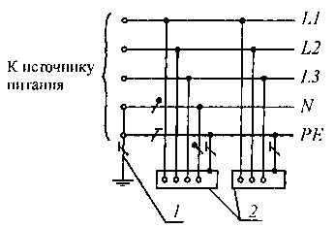а
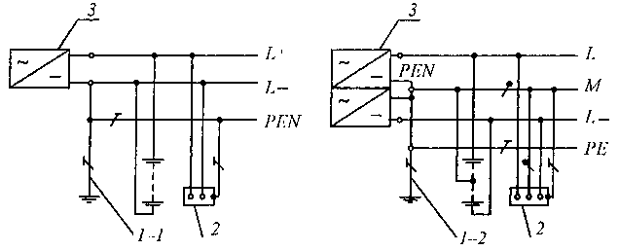б
Рис. 2. Система TN—S переменного (а) и постоянного (б) тока. Нулевой защитный и нулевой рабочий проводники разделены:
1 - заземлитель нейтрали источника переменного тока; 1-1 - заземлитель вывода источника постоянного тока; 1-2 - заземлитель средней точки источника постоянного тока; 2 - открытые проводящие части; 3 - источник питания

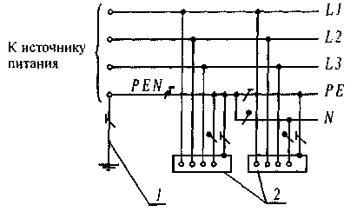а 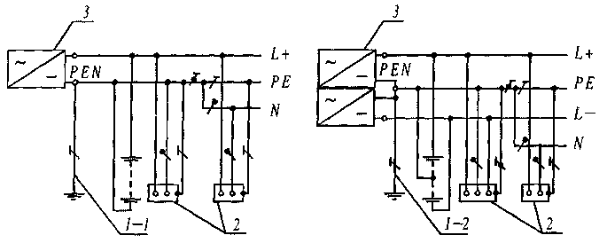б
Рис. 3. Система TN-C-S переменного (а) и постоянного (б) тока. Нулевой защитный и нулевой рабочий проводники совмещены в одном проводнике в части системы:
1 — заземлитель нейтрали источника переменного тока; 1-1 - заземлитель вывода источника постоянного тока; 1-2 - заземлитель средней точки источника постоянного тока; 2 - открытые проводящие части, 3 - источник питания

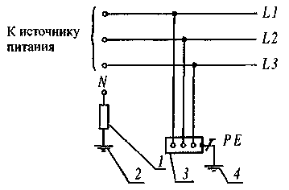а 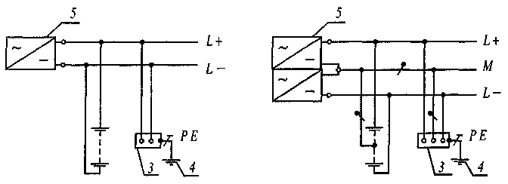б
Рис. 4. Система IT переменного (а) и постоянного (б) тока. Открытые проводящие части электроустановки заземлены. Нейтраль источника питания изолирована от земли или заземлена через большое сопротивление:
1 - сопротивление заземления нейтрали источника питания (если имеется); 2 — заземлитель;
3 — открытые проводящие части; 4 - заземляющее устройство электроустановки; 5 - источник питания

Заземле́ние — электрическое соединение предмета из проводящего материала с землёй. Заземление состоит из заземлителя (проводящей части или совокупности соединенных между собой проводящих частей, находящихся в электрическом контакте с землей непосредственно или через промежуточную проводящую среду) и заземляющего проводника, соединяющего заземляемое устройство с заземлителем. Заземлитель может быть простым металлическим стержнем (чаще всего стальным, реже медным) или сложным комплексом элементов специальной формы. Качество заземления определяется значением электрического сопротивления цепи заземления, которое можно снизить, увеличивая площадь контакта или проводимость среды — используя множество стержней, повышая содержание солей в земле и т.д. Как правило, электрическое сопротивление заземления нормируется.
Проводники защитного заземления во всех электроустановках, а также нулевые защитные проводники в электроустановках напряжением до 1кВ с глухозаземленной нейтралью, в том числе шины, должны иметь буквенное обозначение РЕ и цветовое обозначение чередующимися продольными или поперечными полосами одинаковой ширины (для шин от 15 до100мм) желтого и зеленого цветов. Нулевые рабочие (нейтральные) проводники обозначаются буквой N и голубым цветом. Совмещенные нулевые защитные и нулевые рабочие проводники должны иметь буквенное обозначение PEN и цветовое обозначение: голубой цвет по всей длине и желто-зеленые полосы на концах.

Системы TN-C и TN-S

Система TN-C (фр. Terre-Neutre-Combine) предложена немецким концерном АЭГ (AEG, Allgemeine Elektricitäts-Gesellschaft) в 1913 году. Рабочий ноль и PE-проводник (Protection Earth) в этой системе совмещены в один провод. Самым большим недостатком было образование линейного напряжения (в 1,732 раза выше фазного) на корпусах электроустановок при аварийном обрыве нуля.
Несмотря на это, на сегодняшний день можно встретить данную систему заземления в постройках стран бывшего СССР.
На замену условно опасной системы TN-C в 1930-х была разработана система TN-S (фр. Terre-Neutre-Separe), рабочий и защитный ноль в которой разделялись прямо на подстанции, а заземлитель представлял собой довольно сложную конструкцию металлической арматуры. Таким образом, при обрыве рабочего нуля в середине линии, корпуса электроустановок не получали линейного напряжения. Позже такая система заземления позволила разработать дифференциальные автоматы и срабатывающие на утечку тока автоматы, способные почувствовать незначительный ток. Их работа и по сей день основывается на законах Кирхгофа, согласно которым текущий по фазному проводу ток должен быть численно равным текущему по рабочему нулю току.
Также можно наблюдать систему TN-C-S, где разделений нулей происходит в середине линии, однако в случае обрыва нулевого провода до точки разделения корпуса окажутся под линейным напряжением, что будет представлять угрозу для жизни при касании.

Вывод

Из выше изложенного можно сделать заключение, что система TN-S, является наиболее безопасной. И позволяющей использовать современные разработки в области защитной аппаратуры.

Литература

www.toroid.ru/esovm.html
www.marketelectro.ru
www.soniir.samara.ru/emc/emc-law.html
www.ecolan.ru/imp_info/introduction/evrodirect/
www.news.elteh.ru/arh/2005/31/06.php
Цицикян Г.Н. "Электромагнитная совместимость в электроэнергетике" учебное пособие. Санкт- Петербург 2006г.

